KOMUNITNÍ CENTRUM VLTAVOTÝNSKA
vás zve na
Komunitní kvíz
o Týně nad Vltavou
16. května 2022 od 17:00 hod.
To je zábava, viď?
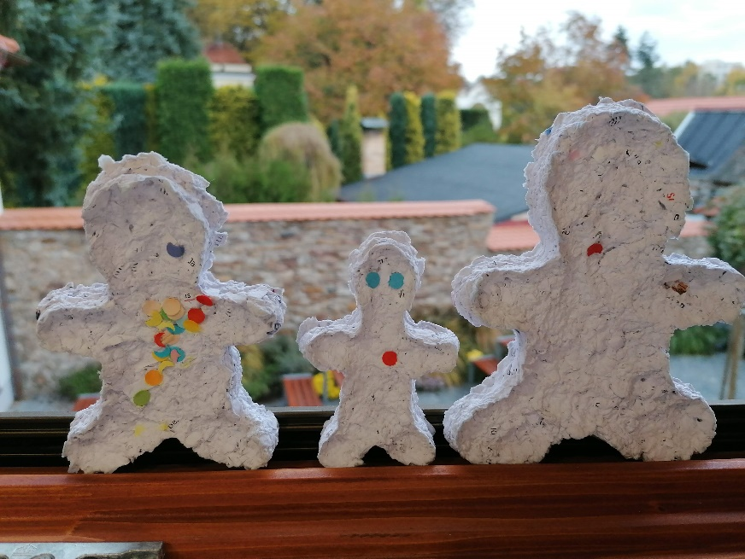
Kde se v Týně nachází……? Kde leží….? Atd.
Víš to?
Komunitní centrum Vltavotýnska
Jiráskova 39, Týn nad Vltavou

Přijďte si zasoutěžit a prověřit svoje znalosti o městě Týn nad Vltavou a okolí. Jediné, co s sebou potřebujete, je tým o 2 až 6 osobách, chuť soutěžit a něco nového o městě, ve kterém žijete, se dozvědět. Těšíme se na vás.
Akce Komunitní kvíz o Týně nad Vltavou je uskutečněna s podporou společnosti ČEZ a města Týn nad Vltavou.
